Z okazji zbliżających się Świąt Bożego Narodzenia ogłaszamy konkurs   
***RODZINNA SZOPKA BOŻONARODZENIOWA***

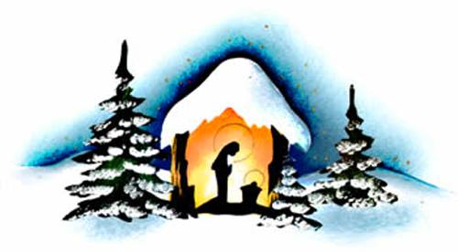

**Cele konkursu:**

* propagowanie tradycji związanych ze Świętami Bożego Narodzenia
* zacieśnianie więzi rodzinnych podczas wspólnych prac plastycznych
* pobudzanie i kształtowanie wśród dzieci szacunku do tradycji

**Regulamin konkursu:**

* 1. W konkursie mogą wziąć udział dzieci z klas 0-VIII wspólnie z rodzicami, dziadkami, rodzeństwem.
  2. Technika pracy: dowolna.
  3. Format pracy: forma przestrzenna.
  4. Każda rodzina może przekazać tylko jedną pracę.
  5. Zwycięzcy konkursu zostaną wyłonieni przez jury powołane przez organizatora.
  6. Przy ocenianiu prac konkursowych będą brane pod uwagę:
* kreatywność, oryginalność
* nawiązanie do tradycji
* estetykę wykonania
* stopień zaangażowania dziecka
  1. Prace należy składać do **14 grudnia 2018r.**
  2. Rozstrzygnięcie konkursu odbędzie się 21 grudnia 2018r.

Organizatorzy:

*Ewelina Grzeszczak*

*Magdalena Latkowska*